甄宓
？- ？
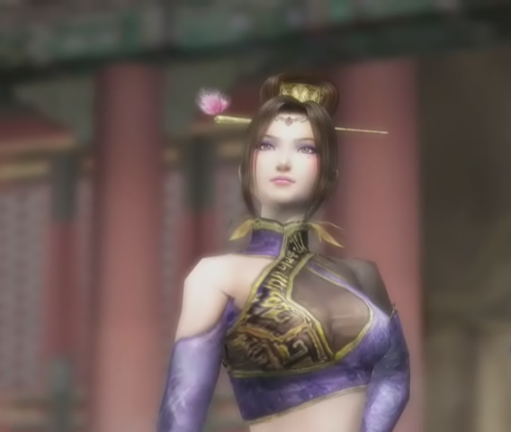
倾国美女。具玉肌美貌之姿，又勤读文学，可谓才貌双全。原为袁绍次子·袁熙之妻，后来当曹操攻入冀州时，被率先抢入的曹丕所获，贪其美貌而纳为正室。后虽被立为皇后，但因受诬陷而遭曹丕赐死。

